
Об утверждении Правил расчета прогнозных объемов доходов и затрат бюджета города Жанаозен сел Тенге, Кызылсай, Рахат и Кендерли
Утративший силу
Постановление акимата города Жанаозен Мангистауской области от 17 января 2022 года № 16.
Сноска. Утратило силу постановлением акимата города Жанаозен Мангистауской области от 25.09.2025 № 362 (вводится в действие со дня его первого официального опубликования).
В соответствии с пунктом 9 статьи 45 Бюджетного кодекса Республики Казахстан, Законом Республики Казахстан "О местном государственном управлении и самоуправлении в Республике Казахстан", приказом Министра национальной экономики Республики Казахстан от 11 декабря 2014 года №139 "Об утверждении методики расчетов трансфертов общего характера" акимат города Жанаозен ПОСТАНОВЛЯЕТ:
1. Утвердить прилагаемые Правила расчетов прогнозных объемов доходов и затрат бюджета города Жанаозен, сел Тенге, Кызылсай, Рахат и Кендерли.
2. Государственному учреждению "Отдел экономики и бюджетного планирования города Жанаозен" принять необходимые меры, вытекающие из настоящего постановления.
3. Контроль за исполнением настоящего постановления возложить на заместителя акима города Жанаозен Н. Худибаеву.
4. Настоящее постановление вводится в действие со дня его первого официального опубликования.
Аким города | М. Ибагаров
Приложение к постановлению
акимата города Жанаозен
от "17" января 2022 года
№16
Правила расчетов прогнозных объемов доходов и затрат бюджета города Жанаозен сел Тенге, Кызылсай, Рахат и Кендерли
Глава 1. Основные положения
1. Настоящие Правила расчетов прогнозных объемов доходов и затрат бюджетов города Жанаозен сел, Тенге, Кызылсай, Рахат и Кендерли (далее – Правила) разработаны в соответствии со статьей 45 Бюджетного кодекса Республики Казахстан (далее – Бюджетный кодекс) и применяется при расчетах прогнозных объемов доходов и затрат бюджета города Жанаозен сел, Тенге, Кызылсай, Рахат и Кендерли.
Глава 2. Определение прогнозных объемов доходов
2. Прогнозные объемы доходов бюджета рассчитываются согласно Методике прогнозирования поступлений бюджета, утверждаемой в соответствии со статьей 65 Бюджетного кодекса.
Глава 3. Определение прогнозных объемов затрат
3. Прогнозные объемы затрат бюджета сел рассчитываются как сумма прогнозных объемов затрат по текущим бюджетным программам и по бюджетным программам развития с учетом установленных статьями 56-1 Бюджетного кодекса направлений расходов по функциональному признаку.
При этом прогнозные объемы затрат по текущим бюджетным программам, которые направлены на обеспечение деятельности администраторов бюджетных программ по выполнению функций государственного управления и обязательств государства в соответствии с законодательными актами Республики Казахстан, имеющих постоянный характер, а также на достижение цели, решение конкретных задач и мероприятий стратегических и программных документов, состоят из:
затрат на оплату труда, оплата коммунальных услуг, приобретение продуктов и лекарственных средств, выплата пособий и других затрат (далее – текущие затраты);
затрат на укрепление материально-технической базы, капитальный ремонт и других затрат (далее – затраты капитального характера).
Глава 4. Расчет прогнозных объемов текущих затрат
4. Для расчета текущих затрат определяется прогнозный объем текущих затрат в целом.
5. При определении прогнозного объема текущих затрат учитываются:
1) совокупный объем текущих затрат с учетом увеличения текущих затрат на индекс потребительских цен в планируемом периоде в соответствии с прогнозом социально-экономического развития и бюджетных параметров Карагандинской области (за исключением заработной платы);
2) положения законов Республики Казахстан, предусматривающие увеличение или сокращение расходов и вводимые в действие в планируемом периоде;
3) положения проектов указов Президента Республики Казахстан, постановлений Правительства Республики Казахстан, нормативных правовых приказов министров Республики Казахстан и иных руководителей центральных государственных органов, нормативных правовых постановлений центральных государственных органов, нормативных правовых приказов руководителей ведомств центральных государственных органов при наличии прямой компетенции по их утверждению в нормативных правовых актах государственного органа, в структуру которого входит ведомство, предусматривающие сокращение поступлений или увеличение расходов местных бюджетов и вводимые в действие в планируемом периоде;
4) затраты постоянного характера, ранее финансировавшиеся за счет целевых текущих трансфертов;
5) положения решений областных представительных и исполнительных органов, предусматривающие увеличение или сокращение расходов бюджета вводимых в действие в планируемом периоде.
6. Из суммарного прогнозного объема текущих затрат бюджета исключаются средства на выплату экологических надбавок, оказание материальной помощи и на дополнительные отпуска работникам государственных учреждений и казенных предприятий, в соответствии с законодательством Республики Казахстан, и добавляются абсолютными суммами после расчета прогнозных объемов текущих затрат.
7. За расчетную базу прогнозирования объема текущих затрат бюджета сел принимаются объемы текущих затрат в соответствии с уточненным планом года, предшествующего планируемому периоду.
8. Расчет прогнозного объема текущих затрат бюджета производится в разрезе функциональных подгрупп осуществляемых государственных функций с учетом показателей и коэффициентов, приведенных в перечне функциональных подгрупп, осуществляемых государственных функций, показателей и коэффициентов к ним согласно приложению к настоящемим Правилам.
9. Расчет текущих затрат по отдельной функциональной подгруппе производится по следующей формуле:

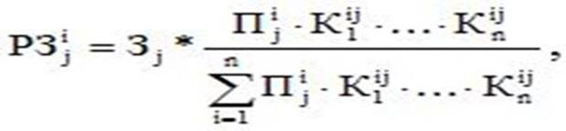

где:

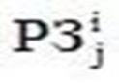

– расчетные текущие затраты i-го по j-й функциональной подгруппе;
Зj – суммарный прогнозный объем текущих затрат по j-й функциональной подгруппе;



– количество потребителей государственных услуг i-го по j-й функциональной подгруппе;

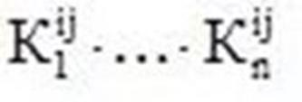

– коэффициенты, учитывающие объективные факторы, которые обусловливают отличия в стоимости предоставления государственных услуг в i-го по j-й функциональной подгруппе от средне городского уровня.
10. При расчете прогнозного объема текущих затрат применяются следующие коэффициенты, отражающие объективные факторы, которые обусловливают различия в стоимости предоставления государственных услуг:
1) коэффициент урбанизации:

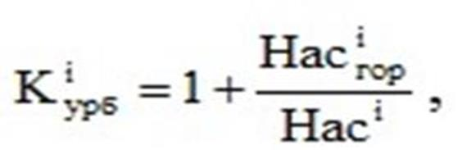

где:
Насiгор – прогнозная численность городского населения
Насi – прогнозная численность населения в сел.
Коэффициент урбанизации учитывает более высокий относительно среднерайонный уровень затрат, связанных с предоставлением государственных услуг в городской местности по отдельным функциональным подгруппам;
2) коэффициент дисперсности расселения:

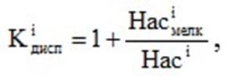

где:
Насiмелк – прогнозная численность населения i-ом сел;
Насi – общая прогнозная численность населения в i-ом города.
Коэффициент дисперсности расселения учитывает более высокий по сравнению со среднегородской уровень затрат, обусловленный необходимостью обеспечения определенным набором государственных услуг населению независимо от размеров населенного пункта, в том числе учитывая дополнительные транспортные и иные расходы;
3) коэффициент масштаба:

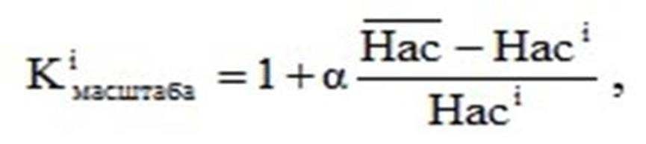

где:



– вес, с которым учитывается отклонение численности населения сел от среднерайонного уровня;



– средняя прогнозная численность населения сел;
Насi – прогнозная численность населения в i-ом селе;
Коэффициент масштаба учитывает эффект масштаба, отражающий снижение объема затрат на предоставление государственных услуг в расчете на одного потребителя с ростом численности потребителей;
4) коэффициент плотности:

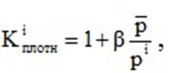

где:

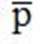

– плотность населения в среднем по городу;
рi – плотность населения в i-ом селе;



– вес, с которым учитывается отклонение плотности населения сел от среднегородского уровня.
Коэффициент плотности учитывает увеличение затрат бюджета сел в связи с уменьшением плотности населения региона;
5) коэффициент содержания дорог:

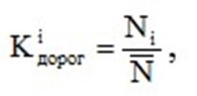

где:
Ni – норматив финансирования на содержание автомобильных дорог местного значения i-ом селе утверждаемый в соответствии с подпунктом 38) пункта 2 статьи 12 Закона Республики Казахстан "Об автомобильных дорогах".



– норматив финансирования на содержание автомобильных дорог в среднем по селу;
6) коэффициент учета бедности (на основе доли лиц с доходами ниже прожиточного минимума):

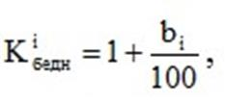

где:
bi – доля населения с доходами ниже величины прожиточного минимума в общей численности населения в i-ом селе.
Коэффициент учета бедности учитывает увеличение затрат бюджета социальной помощи в связи с ростом доли населения с доходами ниже величины прожиточного минимума;
7) коэффициент учета продолжительности отопительного сезона:

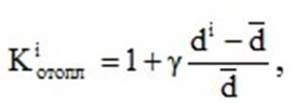

где:
di – период отопительного сезона в i-ом селе;

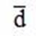

– период отопительного сезона в среднем по селу;



– доля затрат на отопление в общем объеме текущих затрат бюджета сел.
Коэффициент учета продолжительности отопительного сезона учитывает зависимость затрат бюджета города на отопление от продолжительности отопительного сезона города.
11. За расчетную базу прогнозирования объема текущих затрат городского бюджета последующих двух годов принимаются прогнозные объемы текущих затрат городского бюджетов первого года трехлетнего периода с учетом индекса потребительских цен.
Глава 5. Расчет прогнозных объемов затрат капитального характера бюджета сел
12. Общий прогнозный объем средств, предусматриваемых для финансирования затрат капитального характера, определяется с разбивкой по годам в соответствии с процентным отношением к общему объему финансирования текущих затрат сел.
Расчет прогнозного объема средств, предусматриваемых для финансирования затрат капитального характера, сел производится по следующей формуле:
КЗi = k * РЗi,
где:
КЗi – расчетные затраты капитального характера i-й села
РЗi – расчетные текущие затраты i-го села;
k – величина процентного отношения затрат капитального характера к общему объему текущих затрат.
Величина коэффициента k для определения объемов трансфертов общего характера между городским бюджетом и бюджетом сел устанавливается решением городской бюджетной комиссии.
Глава 6. Расчет прогнозных объемов затрат по бюджетным программам развития бюджета сел
13. Общий прогнозный объем средств, предусматриваемых для финансирования затрат по бюджетным программам развития, определяется с разбивкой по годам в процентном соотношении к прогнозному объему доходов сел.
Расчет прогнозного объема средств, предусматриваемых для финансирования затрат по бюджетным программам развития сел производится по следующей формуле:
ЗБПРi = (r1 * РЗi) + (r2 * ПОДi),
где:
ЗБПРi – расчетные затраты по бюджетным программам развития i-го сел;
РЗi – расчетные текущие затраты i-го сел;
ПОДi – прогнозные объемы доходов i-го сел;
r1 – величина процентного отношения затрат по бюджетным программам развития к общему объему текущих затрат;
r2 – величина процентного отношения затрат по бюджетным программам развития к прогнозному объему доходов бюджета сел.
14. Величина коэффициентов r1 и r2 устанавливаются для определения объемов трансфертов общего характера между городским бюджетом и бюджетом сел решением городской бюджетной комиссии.
Приложение
к Правилам расчетов прогнозных
объемов
доходов и затрат бюджета сел
Перечень функциональных подгрупп, осуществляемых государственных функций, показателей и коэффициентов к ним
Наименование функциональных подгрупп | Показатели | Коэффициенты
1 | 2 | 3
1. Государственные услуги общего характера
Представительные, исполнительные и другие органы, выполняющие общие функции государственного управления | Численность постоянного населения | дисперсности расселения;  плотности;  масштаба;  учета продолжительности отопительного сезона
Финансовая деятельность |  | дисперсности расселения;  плотности;  масштаба;  учета продолжительности отопительного сезона
Планирование и статистическая деятельность |  | дисперсности расселения;  плотности;  масштаба;  учета продолжительности отопительного сезона
Прочие государственные услуги общего характера |  | дисперсности расселения;  плотности;  масштаба;  учета продолжительности отопительного сезона
6. Социальная помощь и социальное обеспечение
Социальное обеспечение | Численность детей в возрасте 6-18 лет и численность населения старше пенсионного возраста | дисперсности расселения;  продолжительности отопительного сезона
Социальная помощь | Численность постоянного населения | дисперсности расселения;  учета бедности (на основе доли лиц с доходами ниже прожиточного минимума);  учета продолжительности отопительного сезона
Прочие услуги в области социальной помощи и социального обеспечения |  | дисперсности расселения;  плотности;  учета продолжительности отопительного сезона
7. Жилищно-коммунальное хозяйство
Жилищное хозяйство | Общая площадь жилищного фонда | урбанизации;  учета продолжительности отопительного сезона
Коммунальное хозяйство | Численность постоянного населения | урбанизации;  плотности;  учета продолжительности отопительного сезона
Благоустройство населенных пунктов |  | плотности;  учета продолжительности отопительного сезона
8. Культура, спорт, туризм и информационное пространство
Деятельность в области культуры | Численность постоянного населения | урбанизации;  масштаба;  учета продолжительности отопительного сезона
Спорт |  | урбанизации;  масштаба;  учета продолжительности отопительного сезона
Информационное пространство |  | урбанизации;  масштаба;  учета продолжительности отопительного сезона
Прочие услуги по организации культуры, спорта, туризма и информационного пространства |  | урбанизации;  масштаба;  учета продолжительности отопительного сезона
12. Транспорт и коммуникации
Автомобильный транспорт | Протяженность автодорог местного значения, в том числе внутринаселенных пунктов и улиц (километр) | урбанизации;  содержания дорог;  учета продолжительности отопительного сезона
Прочие услуги в сфере транспорта и коммуникаций | Пассажирооборот (миллион пассажиро-километров) | урбанизации;  учета продолжительности отопительного сезона
13. Прочие
Поддержка предпринимательской деятельности и защита конкуренции | Доля малого и среднего бизнеса в валовом региональном продукте региона | учета продолжительности отопительного сезона
Прочие | Численность постоянного населения | учета продолжительности отопительного сезона

© 2012. РГП на ПХВ «Институт законодательства и правовой информации Республики Казахстан» Министерства юстиции Республики Казахстан

